 |  | 
FRIVILLIGBEVIS |  |  |  |  | 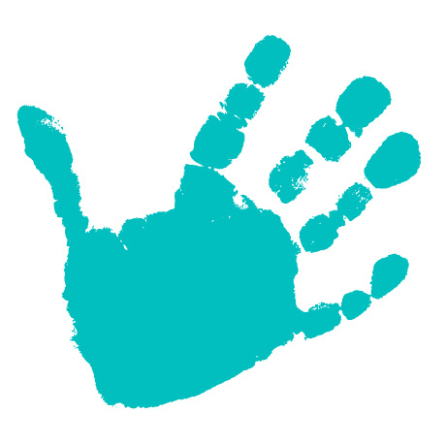
Med et Frivilligbevis er det muligt at få papir på det frivillige arbejde, som du har lavet. Frivilligbeviset kan du vedlægge din ansøgning eller CV, når du søger job. Du kan få et Frivilligbevis, når du har været frivillig aktiv i en forening, en organisation eller en kommunal arbejdsplads i minimum 20 timer. Dit Frivilligbevis skal udfyldes og underskrives af en person fra det sted, du har udført den frivillige aktivitet i.
FRIVILLIG |  |  | ORGANISATION
Fornavn |  |  | Navn
Efternavn |  |  | Kontaktperson
Adresse |  |  | Adresse
Postnr. og by |  |  | Postnr. og by
Fødselsdato
E-mail |  |  | E-mail
FORLØBET
Startdato |  |  | Slutdato
Antal timer
BESKRIVELSE AF AKTIVITETER/ARBEJDSOPGAVER UDFØRT UNDER FORLØBET
BESKRIVELSE AF EGENSKABER/KOMPETENCER UDVIKLET UDER FORLØBET
Underskrift |  |  | Underskrift
Frivillig |  |  | Organisation
http://frivillig.holbaek.dk - www.frivilligcenterholbaek.dk
